**Информация к проекту решения по заявлению:**

**1.2. Ивбуль Ю. А.**

**Земельный участок:**

кадастровый номер **54:35:011640:169**;

местоположение:Российская Федерация, Новосибирская область, город Новосибирск, **Дзержинский район,** проспект Дзержинского, з/у 167а;

площадь 1599 кв.м.;

(планшет 3068, 3069).

**Зонирование:** Зона коммунальных и складских объектов (П-2)

**Заявленные требования:** *в части уменьшения минимального отступа от границ земельного участка, за пределами которого запрещено строительство зданий, строений, сооружений с 3 м до 0 м с северной, северо-западной, западной и южной сторон земельного участка в габаритах проектируемого объекта капитального строительства.*

**Обоснование согласно заявлению:** *в связи с тем, что конфигурация, наличие существующих инженерных сетей и инженерно-геологические характеристики земельного участка являются неблагоприятными для застройки*

**Планируется: проектирование и строительство здания склада**

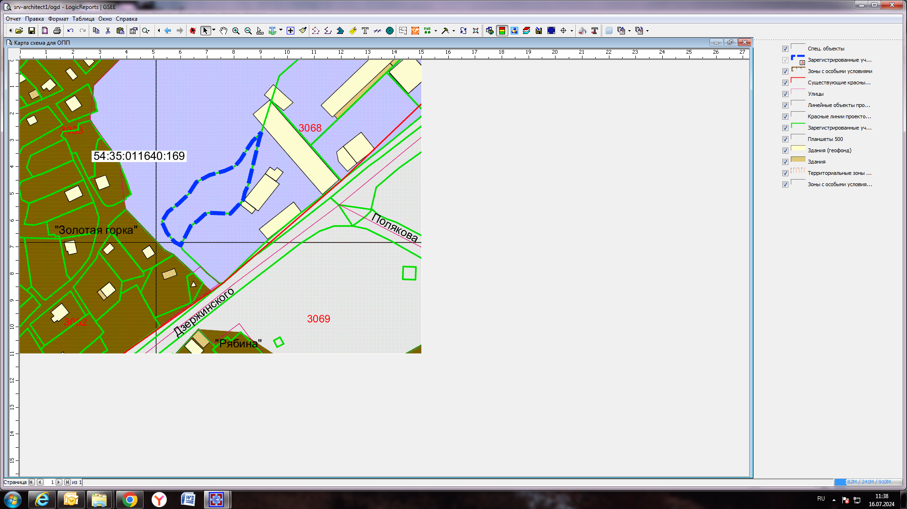

**0 м**

**0 м**

**0 м**

**П-2**

Приложения к заявлению: